

„ZALAEGERSZEG 2020 - INTEGRÁLT TELEPÜLÉSFEJLESZTÉSI STRATÉGIA MEGALKOTÁSA” projekt
NYDOP-3.1.1/F-13-2013-0001

VÁROSSZERKEZET, KÖZLEKEDÉS, KULTÚRA, TURIZMUS
Műhelybeszélgetés
Összefoglaló
2014.03.20. 9:00 – 12:00
Helyszín: Zalaegerszeg MJV Polgármesteri Hivatala

BERTÓK SÁNDOR, VÁROSFEJLESZTÉSI ÉS TERVEZÉSI OSZTÁLYVEZETŐ - BEVEZETŐ
Zalaegerszeg városa Integrált Településfejlesztési Stratégia keretében dolgozza ki az elkövetkezendő 7-8 évben megvalósítandó fejlesztéseinek stratégiai kereteit úgy, hogy a tervbe vett fejlesztések jelentős része az Európai Unió fejlesztési forrásaiból is támogatást kaphasson. Annak érdekében, hogy az elkészült stratégia a lehető legszélesebb szakmai és társadalmi támogatást tudhassa maga mellett, már a munka korai fázisában kértük a város gazdasági és társadalmi szereplői és a lakosság együttműködését. 2013 őszén műhelybeszélgetésekre került sor a potenciális fejlesztési területek helyzetének feltárására és javaslatok összegyűjtésére.
A tervezők a statisztikai adatok és egyéb dokumentumok alapján elvégezték a fejlesztési koncepciót és stratégiát megalapozó helyzetfeltárást és elemzést, most pedig a fejlesztési terv koncepciója és egyes ágazati stratégiák is megvitatásra készek.
A város meghatározó gazdasági szereplőit, a felsőoktatás képviselőt és a gazdasághoz kapcsolódó szakmai szervezetek képviselőit arra kértük, hogy szakmai tapasztalatukkal és szakértelmükkel támogassák a munkát, vegyenek részt a város gazdasági fejlődését a következő évtizedre meghatározó döntések megalapozásában. Az előzetes tájékozódás megkönnyítésére a meghívó mellékleteként megküldtük az elkészült területfejlesztési koncepció munkaközi anyagát és az abban megfogalmazott célrendszer rövidített összefoglalóját.

LUNK TAMÁS, TERVEZŐ VITALPRO – HELYZETELEMZÉS ÉS KONCEPCIÓ ISMERTETÉSE
Újabb mérföldkőhöz ért Zalaegerszeg 2020-ig szóló fejlesztési stratégiájának tervezése. Az elmúlt hónapok helyzetfeltáró, elemző és értékelő munkájára építve a dokumentum a város társadalmának hosszú távú közös célját jelöli ki, mely szerint Zalaegerszeg Magyarország egyik legjobb életminőséget nyújtó településévé váljon az életminőség minden lényeges tényezője – megközelíthetőség, foglalkoztatottság, épített és természeti környezet, városi szolgáltatások - tekintetében.
Ez a cél a település kiemelkedő természeti adottságaira, gazdasági szereplőinek képességeire és ambícióira, az itt élő emberek kultúrájára, tudására, a város fejlődése iránti aktív elkötelezettségére és értékteremtő munkájára építve érhető el.
A koncepció elfogadását követi a konkrét fejlesztési projektek kidolgozása és a teljes Integrált Településfejlesztési Stratégia közgyűlés általi elfogadása.
A tervezési folyamat célja, hogy a település a lehető legnagyobb mértékben képes legyen saját fejlesztési céljainak szolgálatába állítani az elérhető Európai Uniós forrásokat és jelentős beruházásokkal segítse a város közép és hosszú távú fejlődését. A város gazdasági szereplőivel, felsőoktatási intézményeinek és városi intézmények vezetőivel és a civil szervezetek képviselőivel folytatott egyeztetésen a célrendszer bemutatása mellett a készülő ágazati stratégiák (Gazdaságfejlesztési stratégia, Közműrendszerek fejlesztési stratégiája, Intézményfejlesztési stratégia, Megújuló energiák felhasználási stratégiája, Előzetes Közlekedési Koncepció) főbb elemeit is bemutatták a tervezők. A műhelybeszélgetések célja a koncepcióban megfogalmazott, a 2030-as időtávig szóló zalaegerszegi fejlesztési irányok kijelölése, megvitatása volt az alábbiak szerint:
1. A város külső megközelíthetőségének javítása a közúti, vasúti és légi közlekedés tekintetében.
2. A város gazdasági szereplői által biztosított jövedelmek és foglalkoztatottság szintjének stabil emelése érdekében.
- A térségi erőforrásokhoz illeszkedően specializált és kiegyensúlyozott gazdasági szerkezet létrejötte Zalaegerszegen a preferált, hagyományokkal és fejlődési potenciállal rendelkező iparágak fejlődésének ösztönzésével (gép és járműipar, mechatronika, elektronika és szoftverfejlesztés, fa- és bútoripari, logisztikai szolgáltatások, élelmiszeripar).
- A városi gazdaság és társadalom innovációs képességeinek erősítése.
- A térségi foglalkoztatás ösztönzése, a térségi munkaerő-kínálat és kereslet összehangolásának segítése.
- A város marketing és gazdaságszervező képességeinek erősítése városmarketing tevékenység, nemzetközi kapcsolatok építése, aktív városi gazdaságfejlesztési politika által.

3. A város épített és természeti környezete minőségének folyamatos javítása.
- A környezeti elemek állapotának javítása (vízminőség-védelem, levegővédelem, talajvédelem, zajvédelem, hulladékgazdálkodás)
- A városi környezeti minőség javítása (kerékpáros infrastruktúra, városközpont funkcióbővítés, kulturális és közösségi terek, barnamezős területek bevonása)
- A városi, városrészek közötti közlekedési rendszerek fejlesztése, ipari illetve gazdasági területek megközelíthetőségének javítása, déli elkerülő utak, környezettudatos közösségi közlekedés kialakítása.
4. A helyi természeti erőforrások fenntartható használata.
- A megújuló energiaforrások (földhő, napenergia, szennyvíziszap és egyéb biomassza) helyi energiatermelésben való felhasználása.
- Vízgazdálkodás és árvízvédelem hatékonyságának javítása a csapadék- és árvizek elvezetése és visszatartása, a Zala városi szakaszának helyreállítása, csapadék- és szürkevíz felhasználásának maximalizálása által.

5. Az emberek képességeinek fejlesztése, magas színvonalú és elérhető városi szolgáltatások nyújtása.
- A humán szolgáltatások magas minőségének fenntartása a felsőoktatási tevékenységek összehangolt fejlesztése, kiemelkedő oktatási infrastruktúra biztosítása, az egészségügyi szolgáltatások magas minőségének fenntartása, versenypiaci értékesíthetőségének kifejlesztése, a társadalmi befogadás és szociális szolgáltatások infrastrukturális hátterének javítása által.
- Változatos és magas színvonalú kulturális és szabadidős kínálat biztosítása az infrastruktúra bővítése, korszerűsítése, a kultúra és művészetek élénkítése, a sport és rekreációs célú infrastruktúra minőségének javítása, bővítése, programok szervezése által.

DR. BERKI ZSOLT TERVEZŐ - ELŐZETES KÖZLEKEDÉSI KONCEPCIÓ
A közlekedésfejlesztéssel összefüggő gazdasági kapcsolatrendszerek
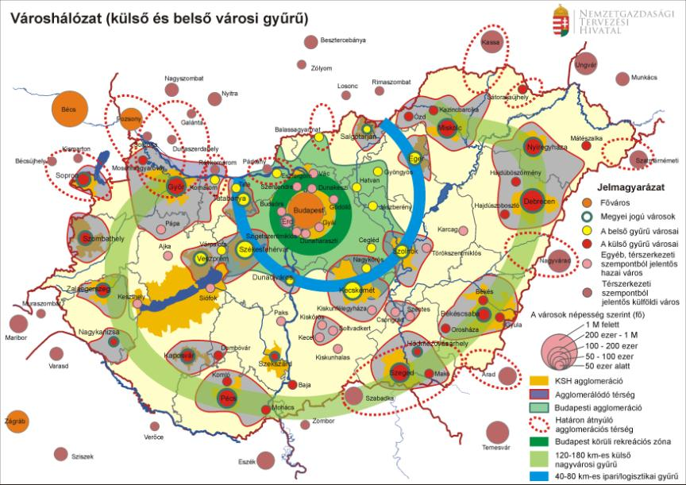

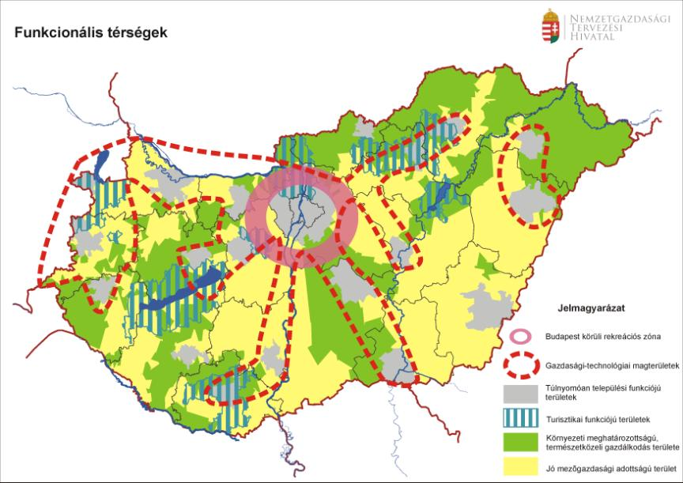
Közlekedési rendszer elemzése az alábbi tényezők figyelembevételével történik:
- Infrastruktúra + műszaki állapot
- Forgalmi helyzet, szolgáltatási színvonal
- Finanszírozás
- Környezet
- Közlekedési igények (kereslet alakulása)

Gazdaság és közlekedés összhangjának elemzése Zalaegerszeg tekintetében

Erősségek | Gyengeségek
- jól kiépített infrastrukturális hálózat  - határozott városfejlődési elképzelések  - kellő térbeli lefedettség biztosítása a közösségi közlekedés által | - a közlekedési tengelyek a várost elkerülik  - közlekedésileg túlterhelt városközpont  - egyes, szórványosan lakott városrészekben hiányzó szolgáltatások, és infrastruktúra  - domborzat jelentős elválasztó hatása az egyes városrészek között  - a 76 sz. főút korábbi átkelési szakaszának továbbra is erős forgalmi szerepe az átmenő forgalomban  - a kiépült kerékpáros hálózat nem összefüggő  - vasút szerepe a térségi kapcsolatokban nem kellően reprezentált
Lehetőségek | Veszélyek
- város közlekedési elérhetőségének javítása  - városközponti funkció jobb támogatása az közlekedési al-ágazatok célirányos fejlesztésével  - fejlesztési pénzek rendelkezésre állása  - vasúti szerepkör növelése az V. sz. páneurópai közlekedési folyosónak köszönhetően | - egyes városrészek elszigetelődése, fejlődésének elmaradása a közlekedési kapcsolatok fejletlensége, vagy a forgalom elvágó hatása miatt  - a város periférikus közlekedés-földrajzi helyzetének konzerválódása  - a közlekedési elérhetőségének javítását célzó intézkedések elmaradnak  - a motorizáció növekedésével a forgalom elvezetésében a szűk, lakó utcák túlzott szerephez jutnak  - az infrastruktúra fenntartásának és fejlesztésének növekvő költségei  - egyéni motorizált közlekedés fokozott térnyerése a tömegközlekedés kárára

Megoldandó problémák

A távolsági és regionális elérhetőség nem megfelelő, miközben a környezetileg nem fenntartható módok erősödése és a rendszer üzemeltetési költségének emelkedése tapasztalható
- Közlekedési hálózatszerkezet nem megfelelő
  - Nagytérségi elérhetőség nem megfelelő
  - Regionális elérhetőség nem megfelelő
  - Városi közlekedési térfelhasználás egyenetlen
- A közlekedési módok közötti munkamegosztás kedvezőtlen
  - Nem motorizált módok háttérbe szorulása
  - Az egyéni motorizált módok előtérbe kerülnek
- A közlekedési rendszer üzemeltetése nem hatékony
  - Használók informálása hiányzik
  - Üzemeltetési és externális költségek magasak
  - Szabályozási problémák

Közlekedési igények – Demográfia

Célok

A távolsági és regionális elérhetőség javítása és a fenntartható közlekedési módok erősítése révén a város és környékének közlekedésszerkezeti átalakítása, versenyképességének fokozása
Város közlekedési kapcsolatainak fejlesztése, újragondolása |  |  |  |  |  |  | Társadalmi szinten hasznosabb közlekedési szerkezet kialakítása |  |  |  |  | A közlekedési rendszer költséghatékonyságának javítása
Nagytérségi közlekedési kapcsolatainak újrapozícionálása |  | Regionális közlekedési kapcsolatok fejlesztése |  | Városi közlekedési térfelhasználás alakítása |  |  | Társadalmilag hasznosabb közlekedési módok használatának erősítése |  | Társadalmi szinten előnyösebb személy- és áruszállítási szerkezet erősítése |  |  | Információs rendszerek fejlesztése |  | Közfeladatok társadalmi költség-hatékony ellátása |  | Hatékony szabályozási háttér kialakítása

Beavatkozási eszközök | társadalmi hasznosság | megvalósít-hatóság
Menedzsment eszközök | 4 | 4
a városi diszperz áruellátási és inverz-logisztikai funkciók támogatása | 4 | 4
parkolás szabályozási stratégia kidolgozása | 4 | 4
helyi közforgalmú közlekedés díjszabási rendszerének átalakítása | 4 | 4
tudatos, gyalogos-központú közlekedési koncepció megvalósítása | 4 | 4
a közlekedési hálózat funkcionális tervezése | 4 | 4
közforgalmú közlekedési hálózat fejlesztése | 4 | 4
munkahelyek ösztönzése a mobilitás tervezésében | 4 | 4
szemléletformáló kampányok | 4 | 4
Fejlesztési eszközök
M9 autóút megépítése | 1 | 2
M75 autóút megépítése | 1 | 1
17. vv. Zalaszentiván – Nagykanizsa vasútvonal villamosítás szűk keresztmetszet felszámolással | 3 | 3
17. vv. Szombathely-Zalaszentiván teljes felújítása (beleértve a Zalaszentiván delta megépítését) | 2 | 2
forgalmi rend átszervezése a városmagot elkerülő utak fejlesztésével | 4 | 3
módváltó és parkolóhelyek fejlesztése | 4 | 4
városi áruszállítás fejlesztése | 4 | 4
kerékpárhálózat fejlesztése | 2 | 4
közlekedési információs és utastájékoztatási rendszer fejlesztése | 3 | 4
a vasúti pálya és a pályaudvar áthelyezése, autóbusz hálózat fejlesztése | 4 | 2
közúti - vasúti keresztezések átépítése | 2 | 3
új, belső tehermentesítő út építése a megszűnő vasúti pálya nyomvonalán | 4 | 2
autóbusz járműállomány cseréje | 4 | 4

SZABÓ RÓBERT TERVEZŐ - KÖZMŰFEJLESZTÉS
Zalaegerszeg közmű ellátottsága áttekintés:
- Gázellátás teljes körű (kiépített)
- Elektromos energia teljes körű (kiépített)
- Vízellátás teljes körű (kiépített)
- Szennyvízelvezetés a peremkerületek kivételével kiépített
- Csapadékvíz-elvezetés nyílt árkos és zárt rendszerrel megoldott

Vízvédelem:
- Felszíni vizek (vízkeret irányelv szerint):
Balaton részvízgyűjtőjébe tartozik, ezen belül a ”Zala” tervezési alegységbe sorolandó. Fő vízfolyása van: Zala folyó, vízgyűjtő: 26 222 km².
- Felszín alatti vizek: A 7/2005. (III. 1.) KvVM rendelettel módosított 27/2004. (XII. 25.) KvVM rendelet melléklete alapján, mely a Felszín alatti víz szempontjából fokozottan érzékeny, érzékeny, kevésbé érzékeny, valamint a kiemelten érzékeny felszín alatti vízminőség védelmi területen lévő településeket tartalmazza, Zalaegerszeg fokozottan érzékeny kategóriába tartozik.

Csapadékvíz (Város főgyűjtői és a Zala folyó)
Zsigér patak: Bagod és Zalaegerszeg települések közigazgatási határán üzemelő rendezett vízfolyás. Belterületet nem érint, hasznosítása városi szempontból nem jelentős.
Hatházi árok: Hatház településrész felszíni vizeit gyűjti össze és vezeti Andráshida településrészen keresztül a Zala folyóba részben nyílt árokban, részben zárt rendszeren keresztül.
Feladatok: a belterületi szakaszok elöntés elleni védelmének felülvizsgálata, hidraulikai modellezés.
Szentmártoni és Ságodi patak: A Gébárti tó vízutánpótlását biztosító vízfolyások. A vízfolyások jól kiépítettek. Gébárti tó leürítő csatornáját követően befogadó a Zala folyó. Belterületi szakaszt nem érint.
Nagypáli patak: A vízfolyás Kispáli településtől indulva Nekeresd településrészen keresztül, a Zala balparti természetvédelmi területen keresztül éri el a Zala folyót. A befogadó és Nekeresd település közötti külterületi szakaszon a vízfolyáson nem szükséges beavatkozás.
Nekeresd beépítési igényének megnövekedésével nőtt a lakóterületek elöntésének lehetősége. Befogadója az Északi Ipari Park területén keletkező csapadékoknak.
Feladatok:
A belterületi szakaszok elöntés elleni védelmének felülvizsgálata, hidraulikai modellezés.
Árvízcsúcs csökkentő tározó létrehozása lakott terület határában.
Pózva patak: A Pózva településrész csapadékvizeit gyűjti össze és vezeti a Zala folyóba. A vízfolyás kiépített, rendezett.
Javaslat: A Pózva elkerülő és vasútterületek között felhagyott régi bányaterületek, valamint más célú hasznosításának lehetősége.
Szentmihályfai patak: Zala bal parton becsatlakozó vízfolyás, mely a szomszédos Teskánd település csapadékvizeit is szállítja a Zalába. Vorhota településrész csapadékvizeinek is befogadója. A meder kiépített rendezett. A Boba-Hodos vasút vonal kiépítésével a becsatlakozás és elöntési területek beszűkültek.
Javaslat: A vízfolyás hidraulikai felülvizsgálata belterületi szakaszokon, befogadó környezetében elöntési terv felülvizsgálata.
Vizslaréti árok: Zalaegerszeg legnagyobb belterületi vízgyűjtőjével rendelkező vízfolyása. A torkolat 2010-2011. években átépítésre került a belvárosi rehabilitációs program keretében. A vízfolyás belterületen zárt rendszerű, míg a Kertvárosi településrészen nyílt mederben vezeti le a felszíni vizeket. Vízminőségi és mennyiségi problémák fordulnak elő a kifolyó vizekkel. Nem rendelkezik árvízcsúcs csökkentő lehetőséggel.
Feladatok:
A teljes vízgyűjtő területen hidraulikai felülvizsgálat.
A meglévő bekötések felülvizsgálata, szükség esetén a szennyvizek szétválasztása.
Kertvárosi településrész csapadékvíz-elvezetésének vizsgálata és záportározó bekapcsolása az árvízcsúcs csökkentésbe.
Avas árok: Zalaegerszeg második legnagyobb belterületi vízgyűjtőjével rendelkező vízfolyása. A közlekedési koncepcióban megadott városi belső tehermentesítő út (Páterdomb-vasúti körút) kialakítását jelen állapotában akadályozó nyílt vízfolyás. A zárt rendszer részben a vasút területén, illetve azzal határosan, karbantartási szempontból nehezen megközelíthető helyeken üzemel. A oldalágak belvárosi területen épületek alatt és magánterületeken keresztül vezeti el a csapadékot.
Feladatok:
A teljes vízgyűjtő területen hidraulikai felülvizsgálat.
Új nyomvonal kialakítása az üzemeltetési szempontok előtérbe helyezésével.
A meglévő bekötések felül vizsgálata szükség esetén a szennyvizek szétválasztása.
Felső-Válicka patak: Zalaegerszeg Csácsi és Bozsoki településrészek vizeit vezeti a Zala folyóba. A vízfolyás rendezett jól kiépített. A Csácsi településrészen az árvízvédelmi töltés mögötti területek rövid idejű, nagy intenzitású csapadékainak befogadása jelent problémát. A Zala folyó áradása esetén szintén gondot okoz a településrész csapadékainak átemelése.
Feladatok:
A teljes vízgyűjtő terület hidraulikai felülvizsgálata.
Záportározó és elöntési területek meghatározása, olyan mezőgazdasági célú hasznosítás kialakítása, melynek művelését az időszakos elöntések legkisebb mértékben érintik hátrányosan.
Zala folyó: A folyó a településen halad keresztül. Eddig csak a felszíni vizek befogadására és elvezetéseként került figyelembe véve. Fontos feladat a településfejlesztő és revitalizációba való bekapcsolás.

Fejlesztési javaslatok:
A Zala folyó figyelembe vétele, mint energiatermelő törpe vízmű. A vízmennyiségek elég szélsőségesek azonban a minimálisan elvárható 0,5—1,0m³/s vízhozamot az év nagy részén teljesíti a vízfolyás. Ezzel csökkenthető a 60-as években végrehajtott mederrendezés erőteljes eróziós hatása. A korábbiakhoz viszonyítva mintegy 1-2 m közötti medermélyülés tapasztalható.
Kialakítás, feltételek: Andráshida és Kaszaházi híd között min. 2 vízlépcső kialakítása, 2,5-3m szabadeséssel.
A törpe erőművel kialakításával mintegy 50 kW/nap teljesítménnyel lehet számolni. Évi 6000 üzemórával kalkulálva, éves szinten mintegy 300 000 kW energia biztosítható. Ez a Zala déli oldalán üzemelő kulturális és szabadidős centrumok villamos energia ellátását biztosíthatja.
Előny:
- A vízfolyás medermélyülése megállítható.
- A megemelt vízszinttel a Zala bal parti holtágak frissvíz utánpótlása bővíthető.
- Natura 2000 területek természet közelibb állapotba kerülnek.

A fejlesztés vázlatos térképe:

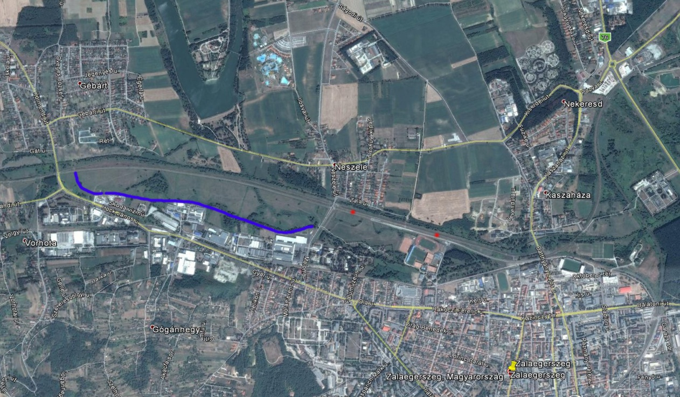

Szennyvízelvezetés, másodlagos hasznosítás
A csatorna hő hasznosítás a főgyűjtők mentén lehetséges. A gazdaságos beruházás érdekében célszerű olyan helyre telepíteni, ahol a kinyerhető hő mennyisége minimum 500 KW, vagy ennél nagyobb. A városban erre a lehetőség biztosított a Stadion utca és a régi szennyvíztisztító telep közötti szakaszon, illetve a központi átemelőnél. A csatorna szakaszon a szennyvízhozam elegendő a gazdaságos beruházás megvalósításához. A csatorna szakaszon napi átlagban 12 000-15 000 m³/nap szennyvíz kerül elvezetésre, mely közel 1000 kW energia kinyerésre alkalmas. A kinyerhető energia több tényezőtől függ, például, milyen hőfokra engedjük lehűteni a szennyvizet, milyen a napi hozamingadozása.
A számítás alapja:
- napi átlag 12000-15000 m³ rendelkezésre áll
- az órai átlagban rendelkezésre álló szennyvízhozam 200 m³
- a szennyvíz hőfoka 17-16 °C
- a hő kinyerés utáni minimális hőfok 13 °C
Az előző alapadatokat figyelembe véve az előzetes számítások alapján a kinyerhető hőenergia 930 KW. A hő hasznosításhoz, mint minden hőcserélő működtetéséhez energia szükséges. Jelen esetben a hasznosítási tényező (COP) 5- 7 érték közötti, mely kiváló érték. Az előzőekben ismertetett tényező alapján a legkedvezőtlenebb esetben a működtetéshez, mely biztosítja a 930 KW hőenergiát 190 KW elektromos energia szükséges.
A szennyvízcsatorna hő hasznosításában számításba vehető épületek, létesítmények: Sportcsarnok (önkormányzati), Jégcsarnok, Kis utcai Óvoda, Dózsa György Iskola (önkormányzati).
A kiépítendő rendszer alkalmas hűtésre és fűtésre is, így a Jégcsarnoknál keletkező hőtöbblet a Sportcsarnok hőigényét is kiszolgálja.

SCHIFTER GERGELY TERVEZŐ – INTÉZMÉNYRENDSZER FEJLESZTÉSE
Megvizsgálták, hogy az önkormányzat tulajdonában illetve kezelésében lévő intézmények közös fejlesztésének (pl. közös hőközpont) lehetőségeit. A landorhegyi intézmény-együttes, illetve Űrhajós Óvoda és Bölcsőde jó példa erre az együttműködésre.

HOZZÁSZÓLÁSOK
Sok kihasználatlan intézménye, foghíjtelke van a városnak, de ezek hasznosításához stratégiára és forrásokra van szükség.

Érdemes megfontolni, hogy a jelenlegi demográfiai mutatók milyen irányban és hogyan változnak akkor, ha a fiatalok a kertvárosi területekről be akarnak költözni a központba.

A konkrét projekt javaslatokat nem lehet a bemutatott anyagokon számon kérni, ezek kialakítása a következő lépés. A városnak ebből a Területi Operatív Programból közvetlenül dedikált forrásból 6,3 milliárd Ft támogatás felhasználására lesz lehetősége.

Közbiztonság tekintetében Zalaegerszeg az 5 legbiztonságosabb magyar város egyike. Erre büszke lehet a város és marketing előnyként is felfogható.

JAVASLATOK

A fejlesztés során ne feledkezzenek el az irodalmi és néptánc élet hagyományairól és fejlődési potenciáljáról (Zalai Kamaratánc Fesztivál, Kutyakölykök), a közgyűjtemények sorsáról pl. Kisfaludi Stóbl Zsigmond gyűjtemény, mely köré egy kulturális márkát lehetne felépíteni. A Göcsej Múzeum épületében látványtár készült, a skanzen fejlesztése is fontos lenne.

A falumúzeum és a technikatörténeti múzeum (Magyar Olaj- és Gázipari Múzeum) együttműködésével egyedülálló attrakció fejleszthető.

A látogatottság növelése érdekében a múzeumok megközelíthetőségét és a parkolási feltételeket javítani kellene.

23 éve létezik a GébArt Zalaegerszegi Kortárs Művésztelep, melynek jelentős nemzetközi gyűjtemény van a birtokában, de nincs a kiállításukra alkalmas tér. Kellene a városnak egy képtár.

A Falumúzeumnál ki lehetne alakítani egy mesterséges holtágat a Zalán.

A landorhegyi intézmény-csoport közelében van egy központi tér, mely alkalmas rendezvények lebonyolítására, ide lehetne egy energetikai hőközpontot telepíteni.

A közlekedésfejlesztés elengedhetetlen:
- vasúti felüljáró az Északi városrész elérésére
- zajvédő falak és újabb zöld felületek
- a vasútfejlesztési elképzelésekhez hozzá kell rendelni a város saját igényeit is (12 000 ingázó jár Zalaegerszegre, de a vasút az ő igényeiket jelenleg nem tudja kiszolgálni)
- a csatlakozás megteremtése az autópályákhoz

Az újonnan elkészülő turisztikai stratégia beépítése az ITS-be fontos lenne.
Elkészült a városra vonatkozó idősügyi stratégia: az idősekre erőforrásként kellene tekinteni, nem teherként, sokan aktivizálhatók a város és a fejlődés érdekében. A kb. 16 000 nyugdíjas évente 16 milliárd forintot költ el, tehát fogyasztóként is számolni kell velük és az igényeikkel.

A Szív-centrum jó kiindulópontja lehet egy egészségturisztikai fejlesztési iránynak – ez nem található meg a koncepcióban.

Az innováció elindulásához, megerősödéséhez intézményi támogatás kellene.

Meg kellene vizsgálni, hogy az egyes társadalmi és gazdasági csoportok együttműködési kényszerét hogyan lehetne előnnyé kovácsolni. Mivel lehet ezt ösztönözni?

A zöld felületek tervezésekor, kialakításakor számolni kell annak fenntartási feladataival és költségeivel is, különben a sok pénzért létrehozott felületek lepusztulnak.

A minőségi zöldfelületek fejlesztése szükséges, ökológiai sivatagok ne alakuljanak ki a városban – persze tudva, hogy a fenntartás költséges.

Spontán parkolók alakultak ki a város területén, mert nő a parkolási igény, de ezt kontrollálni kell, és a városnak kell a folyamatot irányítani az igényeknek megfelelően. – Bertók Sándor: a város parkolási koncepciója készül, a legnagyobb probléma, hogy a zöld felületek kárára nem szeretnének új parkolókat létesíteni.

Kerékpáros közlekedés infrastruktúrájának és népszerűségének növelése szükséges, kivezető utaknál ezekhez kapcsolódva megoldható.

Járdák legyenek akadálymentesek és a 30 km-es forgalomcsillapítást ki kellene nagyobb területre terjeszteni.

A Népművészeti Egyesületnek és a Kézművesek Házának vannak kidolgozott fejlesztési anyagai. A Kézművesek Háza és a Gébárti tó nehezen megközelíthető, a busz nem megy el odáig. A tó pedig jelenleg nem körüljárható, pedig a városiak szívesen látogatnak ide. A vizes blokkok állapota igen rossz.

Az idősellátás javításához a városban újabb idősotthonokat kellene építeni, akár üzleti alapon is.

A képzett fiatalok elvándorlása igen károsan befolyásolja a város jövőjét. Kellene felmérést végezi a körükben, hogy miért mennek el és mivel lehetne itt tartani őket.

A koncepcióban a mozgáskorlátozottak szempontjainak is meg kell jelenni.

A volt ruhagyár épülete felújítás után alkalmas lenne bemutató térnek. Az önkormányzat helyi védettség alá akarta vonni, de a tulajdonos cég felszámolás alatt van, így ez nem lehetséges.

A belvárosi közlekedési anomáliák egy része forgalom átszervezéssel megoldható lenne. A közlekedési koncepcióban az infrastruktúra fejlesztése mellett figyelmet kellene fordítani a közlekedési rendszerszervezésre is. A baleseti térkép figyelembevétele is szükséges a tervezésnél.

